সারপুকুর ইউনিয়নের নির্বাচীত জনপ্রতিনিধীদের তালিকা

ইউপি চেয়ারম্যান
ছবি | নাম | পদবি | ই-মেইল | মোবাইল নম্বর | ওয়ার্ড
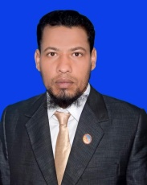 | মোঃ হুমায়ুন কবির | ইউপি চেয়ারম্যান | humayunkabir2022@gmail.com | 01717672672 | 1-9

ইউনিয়ন পরিষদের মেম্বার
ছবি | নাম | পদবি | ই-মেইল | মোবাইল নম্বর | ওয়ার্ড
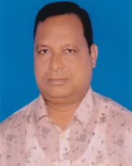 | মোঃ নুরামীন ইসলাম | ইউনিয়ন পরিষদের মেম্বার |  | 01728753945 | 01
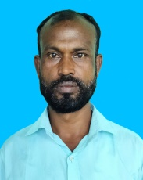 | মোঃ সায়েদ আলী | ইউনিয়ন পরিষদের মেম্বার |  | 01724511316 | 02
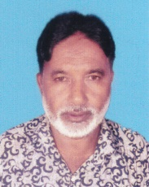 | মোঃ হাসান আলী | ইউনিয়ন পরিষদের মেম্বার |  | 01734565205 | 03
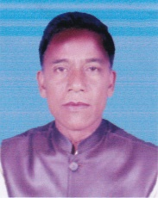 | শ্রী রমনী কান্ত বর্মন | ইউনিয়ন পরিষদের মেম্বার |  | 01710625845 | 04
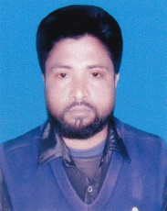 | মোঃ মাঈদুল ইসলাম মুকুল | ইউনিয়ন পরিষদের মেম্বার |  | 01773791269 | 05
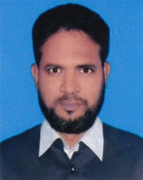 | মোঃ শাহজাহান মিয়া | ইউনিয়ন পরিষদের মেম্বার |  | 01719258852 | 06
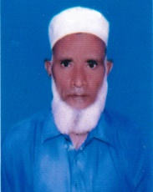 | মোঃ আব্দুল আজিজ | ইউনিয়ন পরিষদের মেম্বার |  | 01767496327 | 07
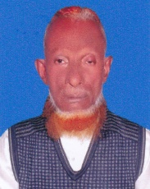 | মোঃ নুরুন নবী মিয়া | ইউনিয়ন পরিষদের মেম্বার |  | 01750893981 | 08
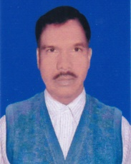 | মোঃ আবদার আলী | ইউনিয়ন পরিষদের মেম্বার |  | 01725340147 | 09
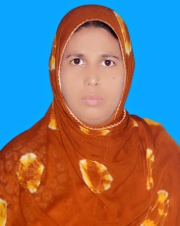 | মোছাঃ আছিয়া খাতুন আঁখি | ইউনিয়ন পরিষদের মেম্বার |  | 01767026060 | 1,2,3
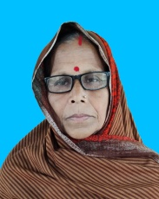 | আর্য্য বালা | ইউনিয়ন পরিষদের মেম্বার |  | 01752369828 | 4,5,6
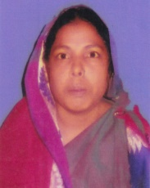 | মোছাঃ মহুবুবা বেগম | ইউনিয়ন পরিষদের মেম্বার |  | 01754767121 | 7,8,9

